110年12月23日餐點照片
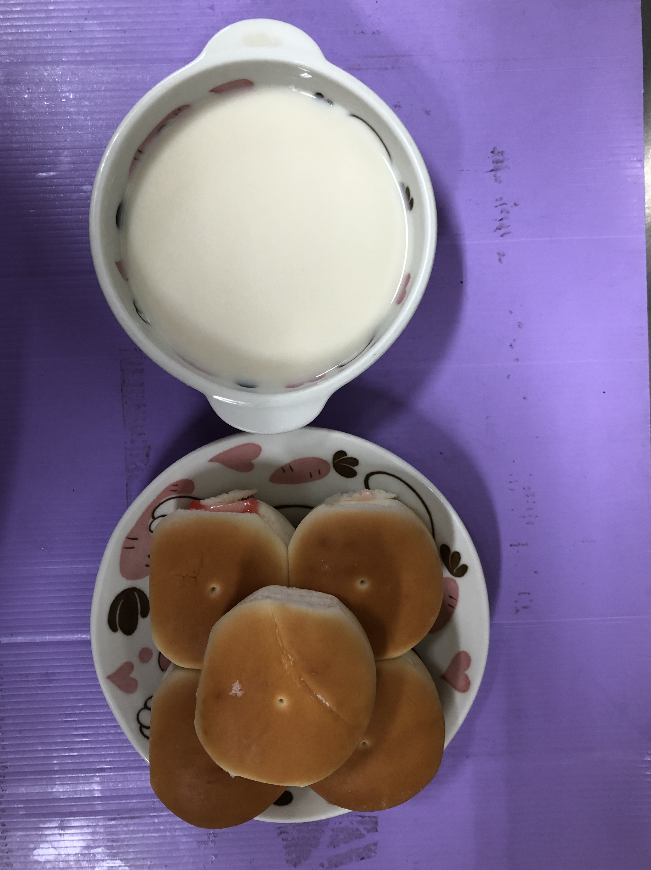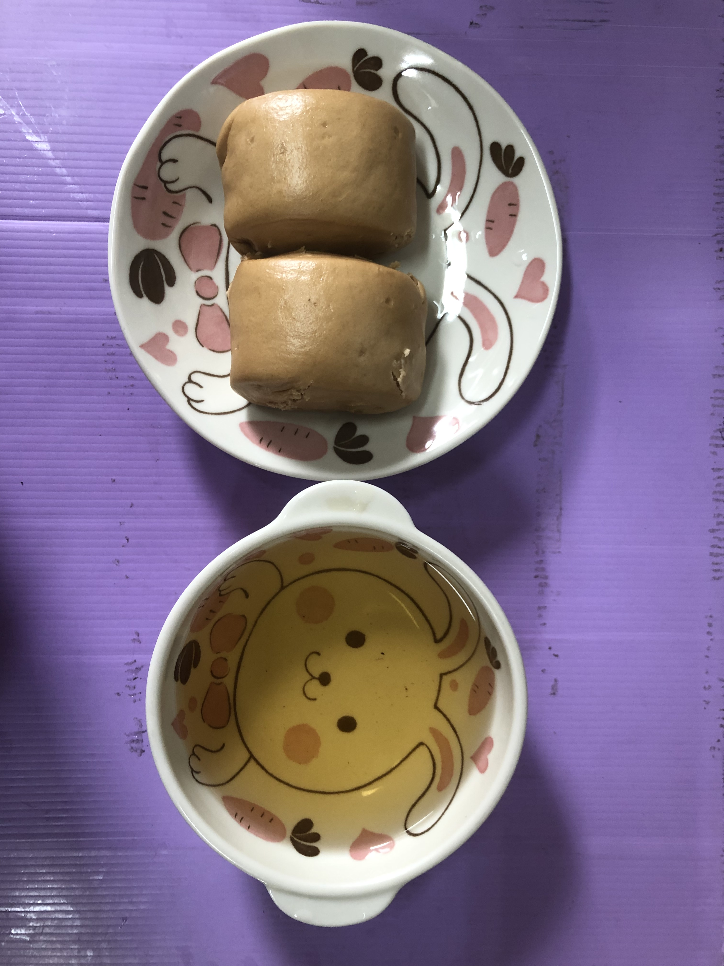
早餐(法式麵包、豆漿) 下午點心(黑糖饅頭、麥茶)
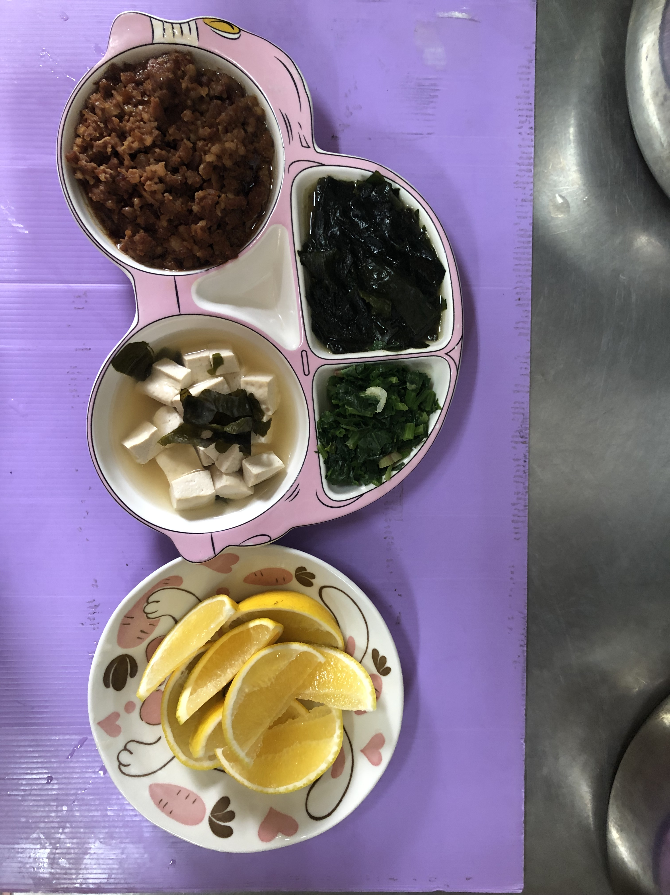
午餐(香菇肉燥、薑絲海帶芽、炒青菜、豆腐味噌湯、水果)

